ACTUALIZACIONES AL SISTEMA ADMIARCHI

VERSION: 7.3.163 del 9 de Marzo de 2017

- Al formulario de Tipos de Anotaciones se agrega la posibilidad de almacenar textos que serán sugeridos al usuario cuando vaya a describir las anotaciones en los documentos.

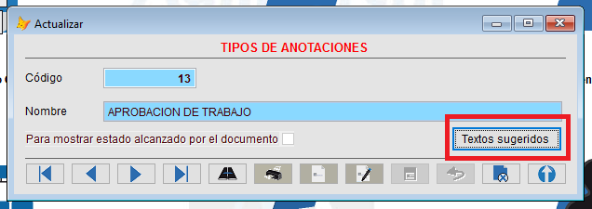

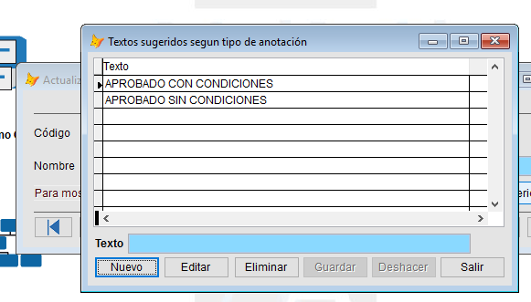

- Durante el registro de Anotaciones se dispone de un botón que muestra textos sugeridos para la descripción.

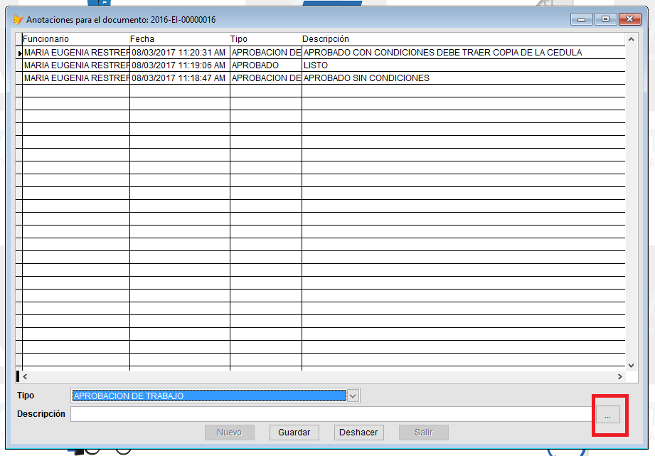

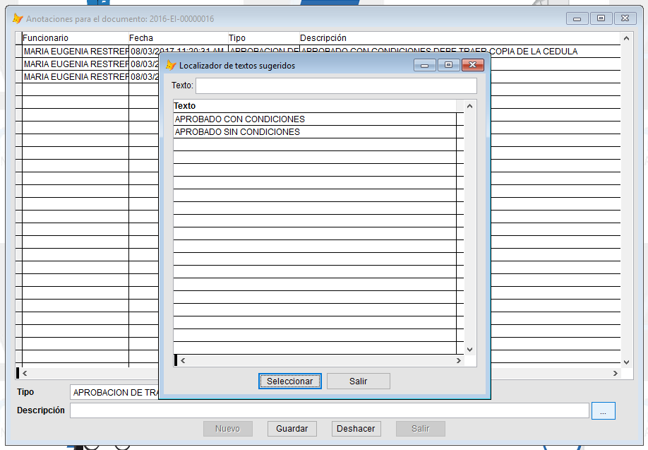

- Desde la Vista de documentos recibidos se puede hacer que un documento sea visible desde varios expedientes.

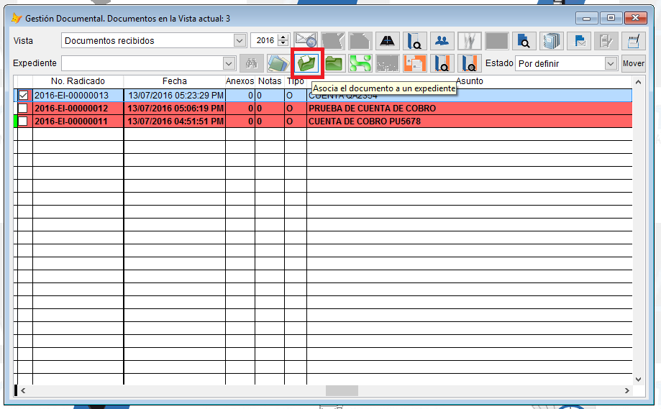

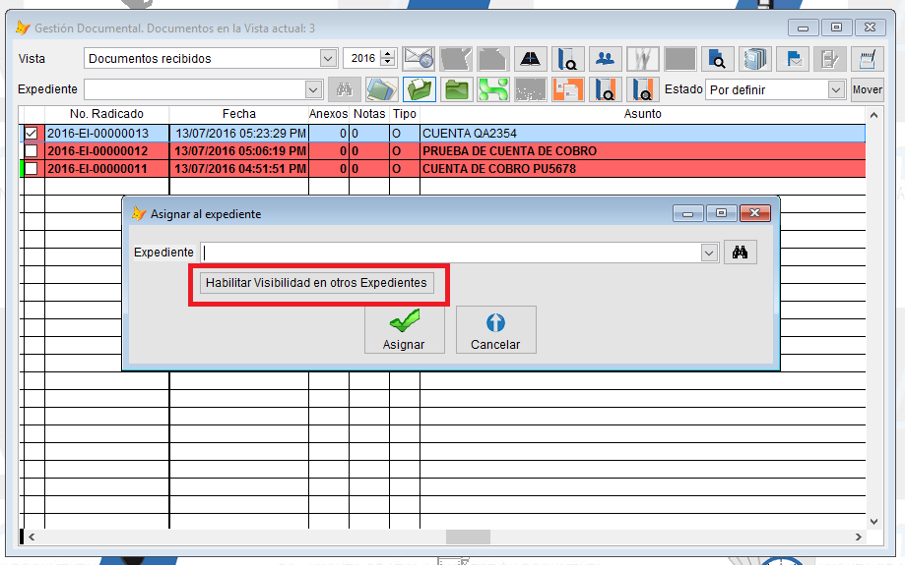

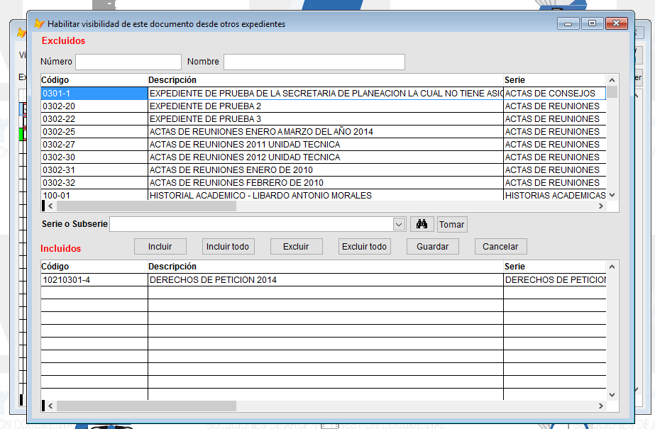

Los registros de los documentos que se habilitan para este tipo de consulta se ven de color Azul cuando se muestran los documentos desde la consulta de archivo de Gestión.

